**Milaan**

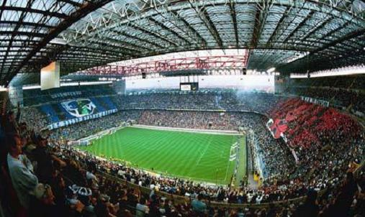

**San Siro Stadion**

**Milaan - San Siro Stadion**

* Het voetbalstadion van Milaan biedt plaats aan ruim 85.000 toeschouwers en is de thuisbasis van zowel AC Milan als Inter Milan.
* 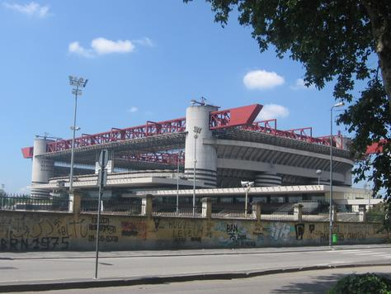Opmerkelijk, want het zijn aartsvijanden.
* Het stadion is officieel genoemd naar Giuseppe Meazza, een voetbalster uit de jaren dertig.
* Meazza behaalde zijn grootste successen bij Inter en de supporters van AC Milan weten dan ook niet waar u het over heeft als u vraagt naar het Stadio Giuseppe Meazza.
* In de volksmond heet het stadion San Siro.
* Het oudste gedeelte stamt uit 1926 en sindsdien is het geleidelijk opgebouwd tot de enorme kolos die het nu is.
* Voor het Europees Kampioenschap van 1990 werden de laatste ring en het dak toegevoegd.
* Overigens was dat niet goed voor het gras, want dat krijgt nu geen zonlicht meer en ook te weinig frisse lucht.
* Net als bij veel andere grote voetbalstadions worden er rondleidingen georganiseerd door San Siro.
* U ziet de kleedkamers, de VIP-ruimte, de spelerstunnel en uiteraard mag u het veld betreden.
* Elke rondleiding wordt afgesloten met een bezoek aan het museum, dat overigens heel aardig is.
* Zo staan er levensgrote poppen van de grootste sterren die hier gespeeld hebben, onder anderen van het Nederlandse trio Rijkaard, Gullit en Van Basten.
* U kunt ook alleen dit museum bezoeken, zonder rondleiding.
* Op de dag van de wedstrijd zijn soms nog kaartjes te koop, meestal alleen voor de bovenste ring.
* U zit dan wel erg ver van het veld, maar een keer een wedstrijd meemaken in dit stadion is een belevenis op zich.